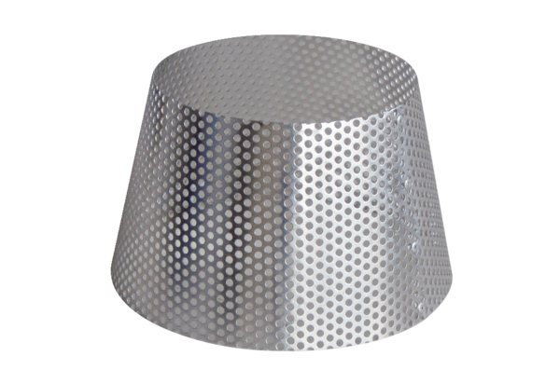Grille anti-pluie RG 125Unité de conditionnement : 1 pièceGamme: B
Numéro de référence : 0151.0280Fabricant : MAICO

